Journal de bord WebS

Mardi 17.02.2015:

# REST VS Big Web services :

Introduction au concept REST et Big Web service voiçi un résumé concerant ces deux méthode tiré du cours Web service avec M.Liechti Olivier (HEIG-VD)  :

## Big Web Services

• **Approach**

• Services are often designed and developed with a **RPC style** (even if

Document-Oriented Services are possible).

**• Core Standards**

• Simple Object Access Protocol (**SOAP**)

• Web Services Description Language (**WSDL**)

**• Benefits**

• **Very rich protocol stack** (support for security, transactions, reliable transfer,

etc.)

**• Problem**

• **Very rich protocol stack** (complexity, verbosity, incompatibility issues,

theoretical human readability, etc.)

## REST: REpresentational State Transfer

• The state of the application is captured in a **set of resources**

• Users, photos, comments, tags, albums, etc.

• Every resource is **identified with a standard format** (e.g. URL)

• Every resource can have **several representations**

• There is one **unique interface for interacting** with resources (e.g.

HTTP methods)

Source : <https://github.com/SoftEng-HEIGVD/Teaching-HEIGVD-CM_WEBS>

# Raml documentation

Afin de documenté notre API RESTFull nous allons utiliser RAML qui est langage qui comme son nom l’indique « API RESTful Modeling Language » permet de décrire notre environnement REST. En Voiçi un exemple :

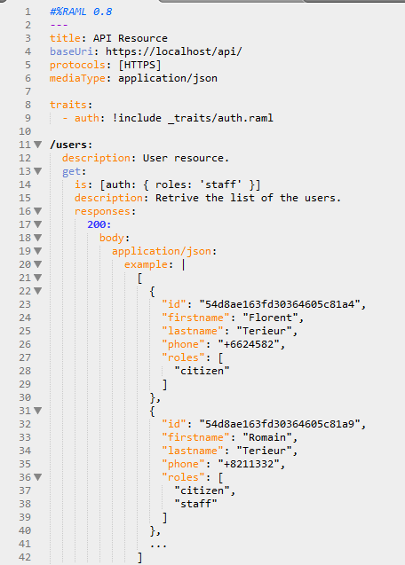 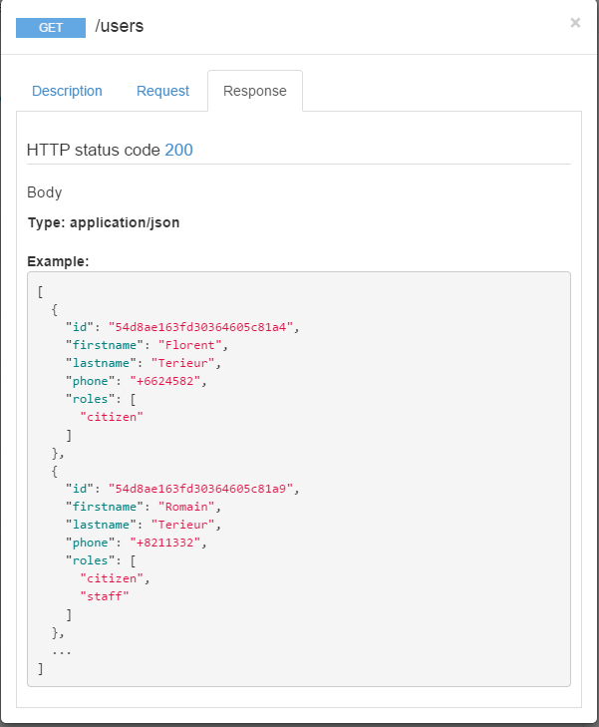

# Identification des ressources :

Après une brève description du thème imposé pour cette API , nous avons identifié les ressources nécessaire afin de pouvoir définir la structure de nos URL.  
  
Les ressources :

* Users : Les utilisateurs : les membres, le staff etc.
* Issues : Les « publications », elles sont aux cœurs de notre application, elle représente les problèmes identifié par les utilisateurs dans une ville (Arbre en travers de la route, Lampadaire en panne etc.)
* IssuesType : Ce sont les catégories de « problème » : Travaux, Incendie, Inondation etc.
* Action : C’est une opération sur une « Issues », par exemple le changement du status de « created » à « in_Progress »

Mercredi 19.02.2015 :

Java spring boot

Heroku

Jeudi :  
  
Présentaiton de l’envrionnent java script

Node :

Expresse

Grunt

JS point imporatne : <https://www.youtube.com/watch?v=_DKkVvOt6dk>

Javscript lint : outils pour « debuggé » son code

Reusmé des règle js